Fişă de lucru

- Se dau ecuaţiile:
${}_{88}^{226}{Ra} → {}_{2}^{4}{He+ X_{1}}$ şi ${}_{90}^{232}{Th} → {}_{-1}^{0}{e+ X_{2}}$
Stabiliţi numărul atomic şi numărul de masă pt. elementele chimice X₁ şi X₂.

- Adevărat sau fals?
- Radioprotecţia este totalitatea metodelor şi mijloacelor de reducere a efectelor nocive ale radiaţiilor.
- Combustibilul nuclear utilizat este de obicei carbon.
- Barele de control şi barele de securitate conţin substanţe care nu absorb electroni.
- Moderatorul este o substanţă (apă, apă grea, grafit) care are rolul de a ȋncetini neutronii rezultaţi din reacţia de fisiune pt. a ȋntreţine reacine reaţia ȋn lanţ.
- Centralele eoliene sunt cele care folosesc energia potenţială a apei.

- Pt. următoarele reacţii nucleare completaţi căsuţele lacunare:

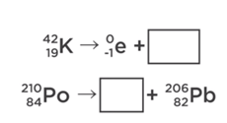
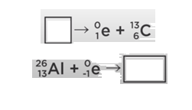
- Alegeţi varianta/ variantele corectă/ corecte de răspuns:
- O parte dintre proprietăţiile radiaţiilor X sunt:
- ionizează gazele
- ȋncălzesc mediul traversat
- magnetizează metalele
- se propagă cu viteza luminii
- Mărimile fizice legate de radioactivitate sunt:
- doza absorbită
- conductanţa
- doza biologică
- capacitatea electrică

- Radiaţiile $β$ sunt:
- sunt deviate ȋn câmp magnetic
- alcătuite din electroni
- de natură electromagnetică
- nuclee de heliu
- Funcţionarea reactorului nuclearse bazează pe:
- arderea deşeurilor radioactive
- reacţia de fuziune
- arderea cherosenului
- reacţia de fisiune
- Efectele unei explozii nucleare sunt:
- de iradiere
- mecanice
- termice
- luminoase

